**项目说明文档**

**数据结构课程设计**

**——约瑟夫游戏**

作 者 姓 名 林继申

学 号 2250758

指 导 教 师 张 颖

学 院 专 业 软件学院 软件工程



二〇二三 年 十 月 二十一 日

**目录**

1 项目分析 1

1.1 项目背景分析 1

1.2 项目需求分析 1

1.3 项目功能分析 1

1.3.1 输入功能 2

1.3.2 建立带表头结点的单循环链表功能 2

1.3.3 游戏核心逻辑功能 2

1.3.4 异常处理功能 2

2 项目设计 2

2.1 数据结构设计 2

2.2 结构体与类设计 3

2.2.1 MyCircLinkNode结构体的设计 3

2.2.1.1 概述 3

2.2.1.2 结构体定义 3

2.2.1.3 数据成员 3

2.2.1.4 构造函数 4

2.2.2 MyCircList类的设计 4

2.2.2.1 概述 4

2.2.2.2 类定义 4

2.2.2.3 私有数据成员 5

2.2.2.4 构造函数 5

2.2.2.5 析构函数 5

2.2.2.6 公有成员函数 5

2.2.2.7 运算符重载 6

2.3 项目主体架构设计 6

3 项目功能实现 7

3.1 输入功能的实现 7

3.1.1 输入功能实现思路 7

3.1.2 输入功能核心代码 8

3.1.3 输入功能示例 9

3.2 建立带表头结点的单循环链表功能的实现 9

3.2.1 建立带表头结点的单循环链表功能实现思路 9

3.2.2 建立带表头结点的单循环链表功能核心代码 10

3.2.3 建立带表头结点的单循环链表功能示例 10

3.3 游戏核心逻辑功能的实现 11

3.3.1 游戏核心逻辑功能实现思路 11

3.3.2 游戏核心逻辑功能核心代码 12

3.3.3 游戏核心逻辑功能示例 13

3.4 异常处理功能的实现 14

3.4.1 动态内存申请失败的异常处理 14

3.4.2 MyCircList类的异常处理 14

3.4.2.1 MyCircList类索引越界的异常处理 14

3.4.2.2 MyCircList类自赋值的异常处理 14

3.4.3 输入非法的异常处理 15

4 项目测试 16

4.1 输入功能测试 16

4.1.1 输入总人数功能测试 16

4.1.2 输入起始位置功能测试 17

4.1.3 输入间隔人数功能测试 17

4.1.4 输入剩余人数功能测试 18

4.2 建立带表头结点的单循环链表功能测试 18

4.3 游戏核心逻辑功能测试 18

4.4 退出程序功能测试 19

5 集成开发环境与编译运行环境 20

# 1 项目分析

## 1.1 项目背景分析

约瑟夫生者死者游戏的大意是：30个旅客同乘一条船，因为严重超载，加上风高浪大危险万分，因此船长告诉乘客，只有将全船一半的旅客投入海中，其余人才能幸免于难。无奈，大家只得统一这种方法，并议定30个人围成一圈，由第一个人开始，依次报数，数到第9人，便将他投入大海中，然后从他的下一个人数起，数到第9人，再将他投入大海，如此循环，直到剩下15个乘客为止。问哪些位置是将被扔下大海的位置。

本游戏的数学建模如下：N个人按顺序排成一个环形，依次顺序编号为1到N，从第S号开始，沿环顺序计数，每数到第M个人就将其淘汰，且从下一个人开始重新计数，重复这个过程，直到剩下K个人为止。

约瑟夫生者死者游戏是一个经典的数学问题，这个问题有着悠久的历史，引发了人们对数学、数据结构和算法的探讨。

## 1.2 项目需求分析

基于以上背景分析，本项目需要实现需求如下：

(1)实现约瑟夫生者死者游戏的核心逻辑，要求用户输入总人数、起始位置、间隔人数、剩余人数，并输出被淘汰人的位置和剩余人的位置；

(2)设计简单直观的控制台界面，使操作便捷、容易上手，适应不同用户的操作习惯；

(3)选择合适的数据结构，并且将所有人的序号作为一组数据存放在某种数据结构中；

(4)实现异常处理机制，确保系统稳定性和安全性，避免因用户输入错误导致系统崩溃或信息丢失。

## 1.3 项目功能分析

本项目旨在使用带表头结点的单循环链表的数据结构，实现约瑟夫生者死者游戏的核心逻辑。

本项目需要处理输入、建立带表头结点的单循环链表、游戏核心逻辑和异常处理等功能。

### 1.3.1 输入功能

允许用户输入以下游戏参数：

(1)总人数N；

(2)起始位置S；

(3)间隔人数M；

(4)剩余人数K。

这些输入参数将用于配置游戏的规则和开始模拟游戏过程。

### 1.3.2 建立带表头结点的单循环链表功能

在游戏开始前，需要建立一个带表头结点的单循环链表。该链表存储了所有人的序号（从1到N）。这个链表的特点是最后一个节点指向第一个节点，形成一个循环结构，以符合游戏的环形特性。

### 1.3.3 游戏核心逻辑功能

游戏核心逻辑是本项目的关键部分。在游戏进行过程中，程序会按照以下步骤进行：

(1)从指定的序号开始；

(2)沿着链表依次数M个人，然后将这个人从链表中删除；

(3)游戏继续，从下一个人开始重新计数，继续进行上述步骤，直到只剩下K个人。

### 1.3.4 异常处理功能

实现异常处理机制，处理用户可能输入的非法信息，确保系统的稳定性和安全性。

# 2 项目设计

## 2.1 数据结构设计

基于项目分析，在约瑟夫生者死者游戏中，需要管理每个人的序号，同时需要按照一定规则进行淘汰，直到达到剩余人数。

关于数据结构设计有以下两个要点：

(1)每个人都有一个唯一的序号（从1到N），这些序号需要以某种方式存储，以便程序能够按照指定规则删除某一个人；

(2)本游戏中的人是围成一圈的，因此数据结构需要反映这种循环性质，即最后一个人的下一个人即是第一个人。

基于上述分析，本项目选择带表头结点的单循环链表作为数据结构，带表头结点的单循环链表有如下优点：

(1)循环链表的节点结构非常适合处理这种循环游戏的场景。每个节点都包含一个人的序号，并且指向下一个节点，这使得按规则删除某一个人非常容易，只需调整指向节点的指针；

(2)循环链表自然地反映了游戏的循环性质，因为最后一个节点指向第一个节点，从而实现了人之间的环形关系；

(3)在循环链表中，删除节点的操作是非常高效的，因为只需修改指向节点的指针，而不需要大规模的数据移动；

(4)循环链表节点的结构直观地映射到游戏规则，使得代码更加容易理解和维护，这种数据结构设计有助于简化游戏的核心逻辑实现。

## 2.2 结构体与类设计

### 2.2.1 MyCircLinkNode结构体的设计

#### 2.2.1.1 概述

MyCircLinkNode结构体是一个用于构建循环链表节点的模板结构体。该结构体用于表示循环链表中的每个节点，其中包括节点存储的数据以及指向下一个节点的指针。经典的循环链表一般包括两个抽象数据类型（ADT）——链表结点类（CircLinkNode）与链表类（CircLinkList）。本项目希望链表结点类可以直接访问链表结点，所以使用struct而不是class描述链表结点类。

#### 2.2.1.2 结构体定义

struct MyCircLinkNode {

Type data;

MyCircLinkNode<Type>* link;

MyCircLinkNode(MyCircLinkNode<Type>* ptr = NULL) { data = 0, link = ptr; }

MyCircLinkNode(const Type& item, MyCircLinkNode<Type>* ptr = NULL) { data = item; link = ptr; }

};

#### 2.2.1.3 数据成员

Type data：数据域，存储节点的数据

MyCircLinkNode<Type>* link：指针域，指向下一个节点的指针

#### 2.2.1.4 构造函数

MyCircLinkNode(MyCircLinkNode<Type>* ptr = NULL);

构造函数，初始化指针域。

MyCircLinkNode(const Type& item, MyCircLinkNode<Type>* ptr = NULL);

构造函数，初始化数据域和指针域。

### 2.2.2 MyCircList类的设计

#### 2.2.2.1 概述

该通用模板类MyCircList用于表示单循环链表。此循环链表以附加的头节点作为起点，简化了操作和提高了效率。链表节点由MyCircLinkNode结构体表示，其中包含数据和指向下一个节点的指针。该循环链表提供了一系列基本操作函数，包括节点的插入、删除、查找、访问等，以及循环链表的构造和析构，满足了常见的循环链表操作需求。

#### 2.2.2.2 类定义

template <typename Type>

class MyCircList {

private:

MyCircLinkNode<Type>* first;

MyCircLinkNode<Type>* last;

public:

MyCircList();

MyCircList(const Type& item);

MyCircList(MyCircList<Type>& L);

~MyCircList();

void makeEmpty(void);

int getLength(void) const;

MyCircLinkNode<Type>* getHead(void) const;

MyCircLinkNode<Type>* getTail(void) const;

MyCircLinkNode<Type>* search(Type item) const;

MyCircLinkNode<Type>* locate(int i) const;

bool getData(int i, Type& item) const;

bool setData(int i, Type& item);

bool insert(int i, Type& item);

bool remove(int i, Type& item);

bool isEmpty(void) const;

void output(void) const;

MyCircList<Type>& operator=(MyCircList<Type> L);

};

#### 2.2.2.3 私有数据成员

MyCircLinkNode<Type>* first：指向循环链表的第一个节点（头节点）的指针

MyCircLinkNode<Type>* last：指向循环链表的最后一个节点的指针

#### 2.2.2.4 构造函数

MyCircList();

默认构造函数，创建一个空循环链表。

MyCircList(const Type& item);

转换构造函数，创建一个只包含一个元素的循环链表。

MyCircList(MyCircList<Type>& L);

复制构造函数，通过复制另一个链表创建新循环链表。

#### 2.2.2.5 析构函数

~MyCircList();

析构函数，释放循环链表的内存资源，包括所有节点的内存。

#### 2.2.2.6 公有成员函数

void makeEmpty(void);

清空循环链表，释放所有节点的内存。

int getLength(void) const;

获取循环链表中节点的个数。

MyCircLinkNode<Type>* getHead(void) const;

获取循环链表头节点的指针。

MyCircLinkNode<Type>* getTail(void) const;

获取循环链表尾节点的指针。

MyCircLinkNode<Type>* search(Type item) const;

搜索循环链表中值为item的节点，返回该节点的指针，若不存在返回NULL。

MyCircLinkNode<Type>* locate(int i) const;

返回循环链表中第i个节点的指针，若i超出循环链表长度或小于0，则返回NULL。

bool getData(int i, Type& item) const;

获取循环链表中第i个节点的数据，并通过引用返回。返回值为操作是否成功。

bool setData(int i, Type& item);

设置循环链表中第i个节点的数据。返回值为操作是否成功。

bool insert(int i, Type& item);

在循环链表中第i个节点后插入新节点。返回值为操作是否成功。

bool remove(int i, Type& item);

删除循环链表中第i个节点，并通过引用返回其数据。返回值为操作是否成功。

bool isEmpty(void) const;

检查循环链表是否为空。

void output(void) const;

输出循环链表中所有节点的数据。

#### 2.2.2.7 运算符重载

MyCircList<Type>& operator=(MyCircList<Type> L);

重载赋值运算符，用于将一个循环链表赋值给另一个循环链表。

## 2.3 项目主体架构设计

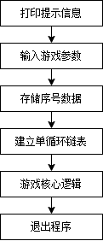

图2.3.1 项目主体架构设计流程图

项目主体架构设计为：

(1)输出提示信息，并要求用户输入四个参数：总人数(N)、起始位置(S)、间隔人数(M)、剩余人数(K)；

(2)创建一个动态分配的整数数组order用于所有人的初始序号；

(3)在游戏开始前，建立一个带表头结点的单循环链表；

(4)执行游戏的核心逻辑功能；

(5)游戏结束后，输出游戏结束的信息，包括剩余人数和剩余人员的位置。

# 3 项目功能实现

## 3.1 输入功能的实现

### 3.1.1 输入功能实现思路

输入功能的实现思路为：

(1)输入总人数N，N为正整数，范围在1至INT_MAX（2147483647）之间，小于1数据无意义，大于INT_MAX（2147483647）超过int类型所能存储的最大数据；

(2)输入起始位置S，S为正整数，范围在1至N之间，小于1数据无意义，大于N数据无意义；

(3)输入间隔人数M，M为正整数，范围在1至INT_MAX（2147483647）之间，小于1数据无意义，大于INT_MAX（2147483647）超过int类型所能存储的最大数据；

(4)输入剩余人数K，K为正整数，范围在1至N-1之间。小于1数据无意义，大于N-1则全部人员都剩余，无意义；

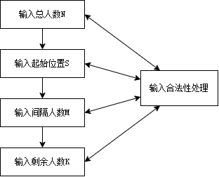

图3.1.1.1 输入功能实现流程图

输入完成后，首先分配和初始化一个整数数组。代码使用new(std::nothrow)动态分配了一个整数数组，用于存储每个人的序号。每个人的序号在这个数组中按顺序存储，从1开始递增，依次为1，2，3，…，N。

之后代码计算了一个叫做numDigits的变量，该变量用于格式化输出。计算的方式是通过减去剩余人数K从总人数N中得到一个数字num，然后通过不断地将num除10并增加numDigits的方式来确定num的位数。这是为了确保输出格式的对齐性，以便输出淘汰的人的位置。

### 3.1.2 输入功能核心代码

/* Input */

printPrompt();

std::cout << ">>> 请输入总人数、起始位置、间隔人数、剩余人数" << std::endl << std::endl;

int N = inputInteger(1, INT_MAX, "总人数 N ");

std::cout << std::endl;

int S = inputInteger(1, N, "起始位置 S ");

std::cout << std::endl;

int M = inputInteger(1, INT_MAX, "间隔人数 M ");

std::cout << std::endl;

int K = inputInteger(0, N - 1, "剩余人数 K ");

/* Save the order number of each person */

int* order = new(std::nothrow) int[N];

if (order == NULL) {

std::cerr << "Error: Memory allocation failed." << std::endl;

exit(MEMORY_ALLOCATION_ERROR);

}

for (int count = 0; count < N; count++)

order[count] = count + 1;

/* Calculate the number of eliminated people's digits for formatting output */

int numDigits = 0, num = N - K;

while (num != 0) {

num /= 10;

numDigits++;

}

### 3.1.3 输入功能示例

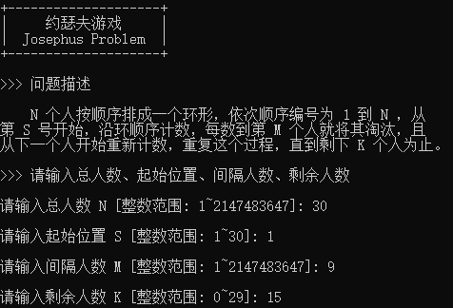

图3.1.3.1 输入功能示例

## 3.2 建立带表头结点的单循环链表功能的实现

### 3.2.1 建立带表头结点的单循环链表功能实现思路

建立带表头结点的单循环链表功能的实现思路为：

(1)构造函数主要用于创建一个空的循环链表，初始化表头结点。在构造函数中，首先分配内存以创建表头结点（first），然后将first的link指针指向自己，以表示一个空链表。同时，last指针也指向first，以方便后续的插入操作；

(2)insert函数用于在链表中插入新节点。对于带有表头结点的单循环链表，插入节点的操作与普通单链表类似，但需要特别处理尾部节点（last），具体步骤如下：

①首先，使用locate函数找到要插入的位置，即第i个节点的前一个节点，或者如果i=0，则表示在表头插入；

②创建新节点，并将数据赋给新节点；

③将新节点的link指针指向当前位置节点（前一个节点）的link，以保持链表的连续性；

④更新当前位置节点（前一个节点）的link，使其指向新节点，完成插入操作；

⑤如果插入操作发生在尾部（即在last之后插入），需要更新last指针，将其指向新节点，以确保链表仍然是循环的。

通过构造函数和insert函数的协同作用，带有表头结点的单循环链表得以创建。

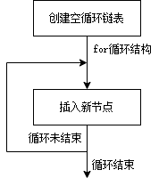

图3.2.1.1 建立带表头结点的单循环链表功能实现流程图

### 3.2.2 建立带表头结点的单循环链表功能核心代码

/* Initialize a circular linked list */

MyCircList<int> circList;

for (int count = 0; count < N; count++)

circList.insert(count, order[count]);

### 3.2.3 建立带表头结点的单循环链表功能示例

在上述建立带表头结点的单循环链表功能核心代码后插入语句system("pause")，在Microsoft Visual Studio 2022中使用调试工具在第483行（见图3.2.3.1）设置断点，并开始调试。

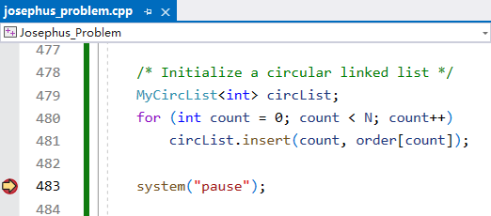

图3.2.3.1 使用调试工具设置断点并开始调试

在“自动窗口”中，可以查看到对象circList中头指针和尾指针的地址和其所指向的值，观察发现first和last指针指向下一节点的link指针和其所指向的值呈现循环结构，即带表头结点的单循环链表建立成功。

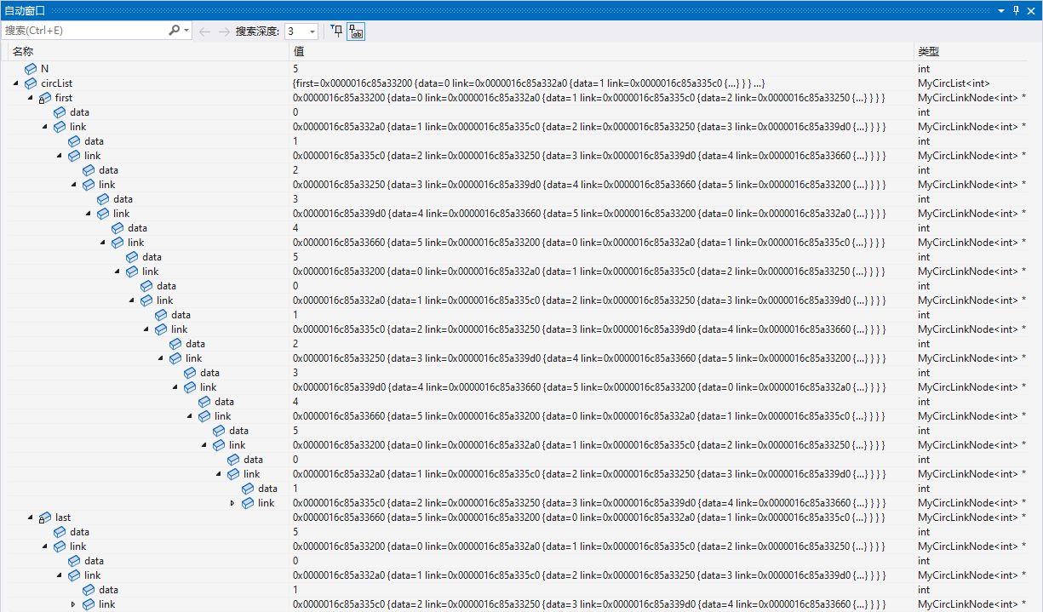

图3.2.3.2 建立带表头结点的单循环链表功能示例

## 3.3 游戏核心逻辑功能的实现

### 3.3.1 游戏核心逻辑功能实现思路

游戏核心逻辑功能的实现思路为：

(1)初始化游戏参数和数据结构：remaining表示剩余参与游戏的人数，初始值为总人数N。currentPos表示当前游戏的位置，初始值为起始位置S。currentNode是一个指针，用于表示当前游戏的位置节点。通过circList.locate(currentPos)找到初始的位置节点；

(2)输出游戏开始的提示信息；

(3)进入循环，只有当剩余人数大于剩余人数目标K时才进行游戏，这个循环负责一轮游戏，即按照间隔M逐个淘汰人；

(4)在游戏的每一轮中，进行如下步骤：

①使用for循环，计数变量为count，从1开始循环计数。如果count小于间隔M，继续向前移动；

②将当前位置节点currentNode向后移动，即指向下一个位置。如果当前位置节点已经是链表的尾部，它将绕回到链表的头部；

③更新当前位置currentPos，以确保它仍在合法范围内。如果当前位置超出了剩余人数范围，它会回绕到1；

④再次将当前位置节点currentNode向后移动一个位置，即指向下一个要淘汰的人；

⑤调用链表的remove函数，将当前位置的人从链表中移除，并将其位置存储在eliminated中；

⑥输出当前轮游戏淘汰的人的位置，并将remaining减一以表示剩余人数；

(5)输出游戏结束的提示信息，显示剩余人数；

(6)如果游戏结束后还有剩余人，输出剩余人的位置；

(7)释放动态分配的内存。

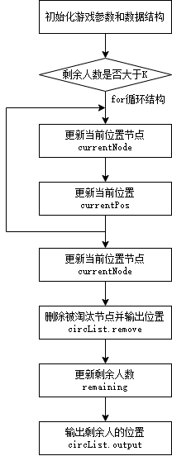

图3.3.1.1 游戏核心逻辑功能实现流程图

### 3.3.2 游戏核心逻辑功能核心代码

/* Perform Josephus problem */

int remaining = N, currentPos = S, eliminated;

MyCircLinkNode<int>* currentNode = circList.locate(currentPos);

std::cout << std::endl << ">>> 游戏开始" << std::endl << std::endl;

while (remaining > K) {

for (int count = 1; count < M; count++) {

currentNode = currentNode->link;

if (currentNode == circList.getHead())

count--;

}

currentPos = (currentPos + M - 1) % remaining;

if (currentPos == 0)

currentPos = remaining;

currentNode = currentNode->link;

if (currentNode == circList.getHead())

currentNode = currentNode->link;

circList.remove(currentPos, eliminated);

std::cout << "第 " << std::setw(numDigits) << N - (--remaining) << " 个淘汰的人的位置: " << eliminated << std::endl;

}

std::cout << std::endl << ">>> 游戏结束（剩余人数: " << remaining << "）" << std::endl << std::endl;

if (remaining > 0) {

std::cout << "剩余人的位置为: ";

circList.output();

std::cout << std::endl << std::endl;

}

/* Free dynamic memory */

delete[] order;

### 3.3.3 游戏核心逻辑功能示例

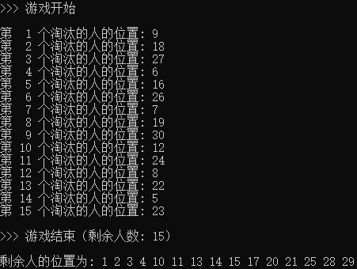

图3.3.3.1 游戏核心逻辑功能示例

## 3.4 异常处理功能的实现

### 3.4.1 动态内存申请失败的异常处理

在进行MyCircLinkNode类等的动态内存申请时，程序使用new(std::nothrow)来尝试分配内存。new(std::nothrow)在分配内存失败时不会引发异常，而是返回一个空指针（NULL或nullptr），代码检查指针是否为空指针，如果为空指针，意味着内存分配失败，这时程序将执行以下操作：

(1)向标准错误流std::cerr输出一条错误消息"Error: Memory allocation failed."，指出内存分配失败；

(2)调用exit函数，返回错误码MEMORY_ALLOCATION_ERROR（通过宏定义方式定义为-1），用于指示内存分配错误，并导致程序退出。

下面是动态内存申请的异常处理的一个代码示例：

template <typename Type>

MyCircList<Type>::MyCircList()

{

first = new(std::nothrow) MyCircLinkNode<Type>;

if (first == NULL) {

std::cerr << "Error: Memory allocation failed." << std::endl;

exit(MEMORY_ALLOCATION_ERROR);

}

first->link = first;

last = first;

}

### 3.4.2 MyCircList类的异常处理

#### 3.4.2.1 MyCircList类索引越界的异常处理

在调用MyCircList类的getData，setData，insert，remove等成员函数时，程序会检查传入的索引参数i进行检查。若索引越界，函数返回false，表示操作失败（索引无效）。

在调用MyCircList类的locate函数时，程序会检查传入的索引参数i进行检查。若索引越界，函数返回NULL，表示操作失败（索引无效）。

#### 3.4.2.2 MyCircList类自赋值的异常处理

MyCircList类重载了赋值运算符，用于将一个循环链表赋值给另一个循环链表。自赋值是一种常见的错误操作，可能导致资源泄漏和其他问题，该运算符重载函数对自赋值（将循环链表赋值给自身）的情况进行了处理。

程序会检查this指针和传入的L循环链表对象是否相同，如果this指针与L相同，表示自赋值操作，为了防止自赋值，运算符重载函数不会执行赋值操作，而是直接返回当前对象的引用*this。这个错误处理机制确保了当尝试将循环链表赋值给自身时，不会导致资源泄漏或其他问题。

### 3.4.3 输入非法的异常处理

程序通过调用inputInteger函数输入总人数、起始位置、间隔人数、剩余人数。

inputInteger函数用于获取用户输入的整数，同时限制输入必须在指定的范围内，函数的代码如下：

int inputInteger(int lowerLimit, int upperLimit, const char* prompt)

{

while (true) {

std::cout << "请输入" << prompt << "[整数范围: " << lowerLimit << "~" << upperLimit << "]: ";

double tempInput;

std::cin >> tempInput;

if (std::cin.good() && tempInput == static_cast<int>(tempInput) && tempInput >= lowerLimit && tempInput <= upperLimit) {

std::cin.clear();

std::cin.ignore(std::numeric_limits<std::streamsize>::max(), '\n');

return static_cast<int>(tempInput);

}

else {

std::cerr << std::endl << ">>> " << prompt << "输入不合法，请重新输入" << prompt << "！" << std::endl << std::endl;

std::cin.clear();

std::cin.ignore(std::numeric_limits<std::streamsize>::max(), '\n');

}

}

}

inputInteger函数对输入非法的情况进行了处理，代码具体执行逻辑如下：

(1)进入一个无限循环，它会一直运行直到用户提供有效的输入；

(2)用户的输入被读取到tempInput变量中，这里采用double类型来接收输入以便后续检查；

(3)进行输入验证：std::cin.good()检查输入流的状态是否正常，确保没有发生数据类型输入错误，tempInput==static_cast<int>(tempInput)检查用户输入是否为整数，通过将其转换为整数再比较，tempInput>=lowerLimit和tempInput<=upperLimit确保输入在指定的范围内；

(4)合法输入处理：如果用户提供了合法的输入，函数会清除输入流的错误状态，丢弃输入缓冲区中的任何剩余内容，然后返回转换后的整数值；

(5)非法输入处理：如果用户提供的输入不合法，函数会输出错误消息，清除输入流的错误状态，丢弃输入缓冲区中的内容，并继续循环以等待用户提供合法的输入。

# 4 项目测试

## 4.1 输入功能测试

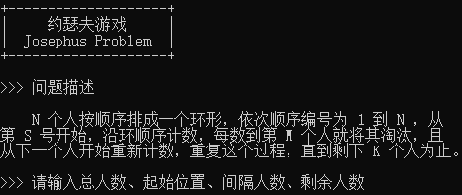

图4.1.1 输入功能测试

### 4.1.1 输入总人数功能测试

分别输入超过上下限的整数、浮点数、字符、字符串，可以验证程序对输入非法的情况进行了处理。

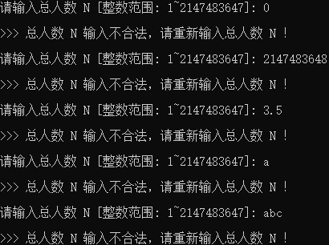

图4.1.1.1 输入总人数功能测试

当输入合法时，程序继续运行。

### 4.1.2 输入起始位置功能测试

分别输入超过上下限的整数、浮点数、字符、字符串，可以验证程序对输入非法的情况进行了处理。

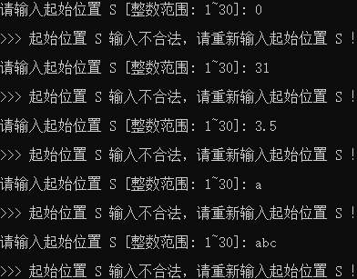

图4.1.2.1 输入起始位置功能测试

当输入合法时，程序继续运行。

### 4.1.3 输入间隔人数功能测试

分别输入超过上下限的整数、浮点数、字符、字符串，可以验证程序对输入非法的情况进行了处理。

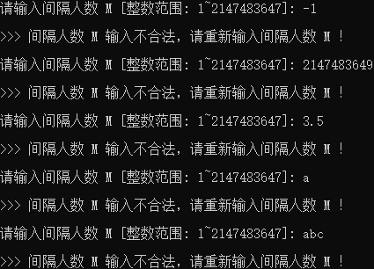

图4.1.3.1 输入间隔人数功能测试

当输入合法时，程序继续运行。

### 4.1.4 输入剩余人数功能测试

分别输入超过上下限的整数、浮点数、字符、字符串，可以验证程序对输入非法的情况进行了处理。

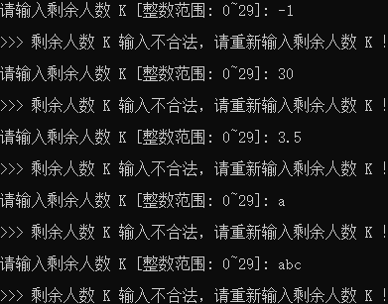

图4.1.4.1 输入剩余人数功能测试

当输入合法时，程序继续运行。

## 4.2 建立带表头结点的单循环链表功能测试

建立带表头结点的单循环链表功能测试可以通过在Microsoft Visual Studio 2022中使用调试工具设置断点并开始调试的方法进行测试（见图3.2.3.1）。

在“自动窗口”中，可以查看到对象circList中头指针和尾指针的地址和其所指向的值，观察发现first和last指针指向下一节点的link指针和其所指向的值呈现循环结构，即带表头结点的单循环链表建立成功（见图3.2.3.2）。

## 4.3 游戏核心逻辑功能测试

游戏核心逻辑为：N个人按顺序排成一个环形，依次顺序编号为1到N，从第S号开始，沿环顺序计数，每数到第M个人就将其淘汰，且从下一个人开始重新计数，重复这个过程，直到剩下K个人为止。

在游戏进行过程中，程序会按照这样的核心逻辑进行：

(1)从指定的序号开始；

(2)沿着链表依次数M个人，然后将这个人从链表中删除；

(3)游戏继续，从下一个人开始重新计数，继续进行上述步骤，直到只剩下K个人。

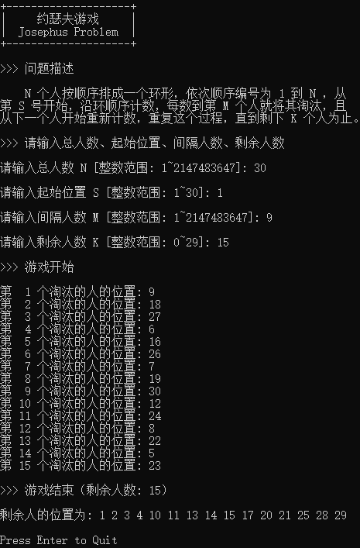

图4.3.1 游戏核心逻辑功能测试

## 4.4 退出程序功能测试

为避免直接运行可执行文件在输入完成后会发生闪退的情况，本程序使用如下代码，创建了一个无限循环，等待用户按下回车键，以便退出程序。避免结果输出结束后程序迅速退出的情况。

/* Wait for enter to quit */

std::cout << "Press Enter to Quit" << std::endl;

while (_getch() != '\r')

continue;

# 5 集成开发环境与编译运行环境

集成开发环境：Microsoft Visual Studio 2022 (Debug模式)

编译运行环境：本项目适用于x86架构和x64架构